

Componente formativo

**Limpieza de jugo de caña**

**Breve descripción:**

La producción panelera en Colombia supera el millón y medio de toneladas anuales, lo que lo convierte en uno de los países de mayor producción mundial. La proyección para los próximos años estima sobrepasar la cantidad actual, a través de la optimización de procesos y las tendencias de hábitos de consumo saludables.

**Área ocupacional:**

Procesamiento, fabricación y ensamble.

**Noviembre 2022**

Tabla de contenido

Introducción 3

1. Materias primas 6

1.1. Jugos de la caña y su clasificación 7

1.2. Purificación de jugos 11

1.3. Operaciones básicas en la obtención de la panela 13

1.4. Elementos de protección personal 14

2. Técnicas de limpieza del jugo de la caña 17

3. Requerimientos técnicos y normativos 23

3.1. Buenas Prácticas de Manufactura (BPM) 25

3.2. Concepto sanitario 26

3.3. Normativa ambiental 29

3.4. Ajuste de técnicas 29

3.5. Procedimientos y reportes 30

Síntesis 32

Material complementario 33

Glosario 34

Referencias bibliográficas 36

Créditos 38

Introducción

Apreciado aprendiz, sea bienvenido a este espacio en el que aprenderá sobre materias primas, identificación de los jugos de caña, su clasificación, limpieza, purificación, estudio de la cachaza y la disposición final, entre otros aspectos a tener en cuenta para lograr un producto final óptimo. También se abarcan conceptos teóricos, técnicos y normativos propios del área de este estudio.

En el siguiente video conocerá, de forma general, la temática que se estudiará a lo largo del componente formativo.

1. ***Limpieza del jugo de caña***

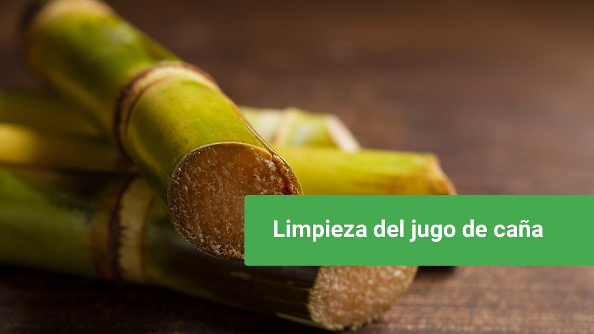

[**Enlace de reproducción del video**](https://www.youtube.com/watch?v=B8JucJE_kk0)

|  |
| --- |
| **Síntesis del video: limpieza del jugo de caña** |
| Después de la cosecha de la caña de azúcar se lleva a cabo una serie de etapas para obtener el edulcorante natural, estas van desde la extracción del jugo, pasando por la limpieza, clarificación, evaporación, cocimiento y batido.  Dentro de estos procesos, la clarificación cobra un papel preponderante dado que es clave para la dependencia de los clarificantes naturales o químicos, agentes que determinan la claridad del producto teniendo en cuenta el color, los aportes nutricionales y sensoriales que hacen de este alimento algo natural y apetecido por el consumidor.  Las características que se determinan en la producción panelera son fundamentales para el éxito del mismo. El cliente se fija en detalles como el color, textura y olor al momento de adquirirlo, por lo que a simple vista se puede rechazar al detectar grados de impurezas en la panela.  Por esas y otras razones, el consumidor puede concluir que la producción de la panela conlleva un proceso deficiente en el cual denota la ausencia de las buenas prácticas de manufactura, y por lo tanto los riesgos microbiológicos físicos y químicos son altos, y aumenta la desconfianza para adquirirlo.  Para demostrar el beneficio de los jugos de la caña panelera, las técnicas en cada una de las etapas de la producción deben cumplir parámetros de limpieza que van desde la recepción de la materia prima, el empaquetamiento y el almacenamiento. Por ello la clarificación debe realizarse con gran detenimiento al separar los azúcares de los no azúcares; y se hace por calentamiento a temperaturas muy cercanas a las de ebullición, en las cuales se coagulan diversas sustancias y de este modo adicionar los clarificantes de manera más fácil.  Durante el proceso guiado por las buenas prácticas de manufactura, se puede conseguir una panela inocua e higiénica, siempre y cuando se dé la correcta clarificación de los guarapos y la óptima utilización de los prelimpiadores y aglutinantes vegetales adecuados; asimismo la selección de las pailas, bateas y los demás implementos usados durante la elaboración; los cuales deben ser fabricados en materiales de acero inoxidable.  Lo anterior, de obligatorio cumplimiento para minimizar riesgos y productos con suspensiones, sustancias coloidales y algunos colorantes presentes en los jugos.  Las personas a cargo deben seguir las indicaciones en el proceso de dosificación, evitando auto formular elementos, las aplicaciones deben estar acompañadas por instrucciones precisas y la dosificación técnica y química requerida.  Por ello lo relevante de las capacitaciones y el entrenamiento adecuado frente al manejo de equipos y el uso de insumos y ropa de protección para disminuir los riesgos en la seguridad y preservar la salud.  El Sena a través del programa en técnico en procesos de producción panelera, brindará los conceptos y técnicas fundamentales para obtener un buen producto final, contando con la limpieza de los jugos de la caña, donde prima la concentración del producto al igual que el espacio de purificación que es clave para eliminar por completo residuos y asimismo desechar de forma correcta los sobrantes a través de la disposición final. |

# Materias primas

La panela como insumo rico en azúcar, es el producto transformado gracias a varias etapas de un proceso en el que, por medio de la evaporación, se obtiene el jugo de la caña de azúcar cuando el proceso se efectúa en una molienda y se consume sin haber sido sometida a refinación. Cabe destacar que el azúcar de mayor uso y consumo común que se encuentra en los supermercados, está constituida por la sacarosa que es obtenida en la molienda donde se exprimen los tallos para conseguir el producto líquido y durante estos eventos de transformación lograr condensar una especie de miel de color oscura que pueda ser llevada fácilmente a los hogares para su aprovechamiento y consumo. El color y la forma resaltan frente a otros alimentos, adicionalmente aporta sustancias como vitaminas y minerales.

A continuación, se presenta información relevante sobre las materias primas. Se sugiere leer con atención y tomar nota de los aspectos a considerar para un proceso de producción panelera de calidad.

1. La Organización de las Naciones Unidas para la Alimentación y la Agricultura (FAO) define como azúcar no centrifugado, sin embargo, manifiesta que es un producto que puede ser consumido por la población para permitir el buen desarrollo físico de las personas al igual que el desarrollo intelectual.
2. Colombia se ha preocupado por la seguridad alimentaria de su población, haciendo énfasis en el desarrollo óptimo de la primera infancia, velando por los derechos de los niños y niñas durante el proceso de crecimiento y desarrollo; la nutrición es uno de los aspectos que más se resalta dado a la obtención de nutrientes que se requiere para un adecuado crecimiento. Es así como el país, ha aprovechado su título como el segundo productor de panela a nivel mundial para mantener la producción alimentaria de miles de familias campesinas a través de la formalización laboral y el emprendimiento de los derivados de la panela, es por ello que muchas de estas personas optaron por cultivar la caña de azúcar con el fin de tener la materia prima al momento de la producción, reduciendo costos, brindando oportunidades de empleo e innovando en la transformación del jugo de la caña para producir panela como uno de sus derivados.
3. No se puede obviar la importancia de la producción panelera en los renglones de la economía colombiana, esta actividad ha permanecido a lo largo del tiempo, el conocimiento se ha trasmitido de forma empírica a muchas generaciones, convirtiendo el proceso en la principal estrategia productiva y de generación de ingresos para miles de personas dedicadas a la agroindustria, los cuales trabajan en su mayoría en pequeñas fábricas paneleras conocidas como trapiches, donde los procesos de estandarización no cumplen los requisitos óptimos. Es por ello que cada región donde se realice la fabricación panelera, debe cumplir parámetros para poder efectuarla, según el contexto que indique el Instituto Nacional de Vigilancia de Medicamentos y Alimentos (Invima), haciendo el proceso de registro, acatando las normas y cumpliendo con las buenas prácticas de manufactura.
4. De lo anterior se puede deducir que el cultivo de la caña de azúcar presenta un gran valor, dado que es considerada la materia prima de mayor importancia en la agroindustria panelera y azucarera, la producción oscila alrededor de 50 millones de toneladas de caña para obtener de allí la sacarosa que se emplea en la preparación de panela y otros derivados.

## Jugos de la caña y su clasificación

La elaboración de panela en un proceso fisicoquímico en el cual se cuenta con la ayuda de equipos mecánicos industrializados y tratamientos químicos para extraer el jugo de la caña y lograr la transformación del producto terminado.

A continuación, se detalla el proceso de elaboración de la panela.

1. **Paso 1:** después del corte de caña, se inicia inmediatamente la fase de apronte, que es el almacenamiento de la caña en el patio de trapiche. El efecto del tiempo de apronte depende de las condiciones ambientales y de la variedad, el retraso se manifiesta negativamente sobre el peso de la caña, la inversión de azúcares y por ende en el rendimiento y la calidad de la panela.

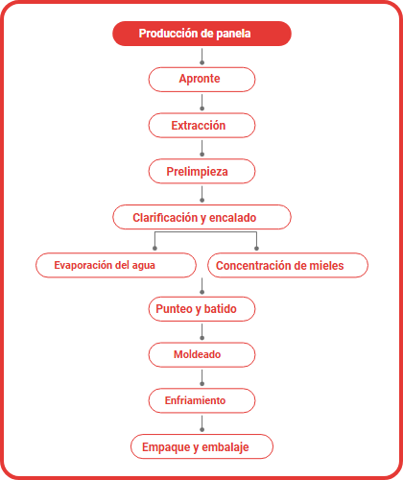

1. **Paso 2:** una vez cortada la caña requerida, es necesario aglomerarla en un mismo sitio alrededor del trapiche y posteriormente empezar con la molienda, en el proceso se extrae el jugo de los tallos, esto ocurre al pasarlos por los molinos, donde se obtiene un subproducto llamado bagazo que se utiliza como combustible.
2. **Paso 3:** mediante el proceso natural de la caña de azúcar, esta origina carbohidratos, celulosa y otros materiales, lo que enriquece la diversificación del producto, dado que, del jugo de sacarosa, se cristaliza y se convierte en un insumo indispensable para dicha industria.
3. **Paso 4:** el dulzor y la pureza del jugo, es decir la concentración de sacarosa se determina a partir de la maduración de la caña de azúcar.
4. **Paso 5:** la caña está constituida principalmente por agua, fibra y sólidos solubles (especialmente azúcares), adicional a ello, otros compuestos en cantidades menores como minerales, proteínas, ceras, grasas y ácidos que pueden estar en forma libre o combinada.

Composición química, promedio de la caña de azúcar:

|  |  |
| --- | --- |
| Componentes | Porcentaje % |
| Agua | 74.50 |
| Azúcares | 14.00 |
| Sacarosa | 12.50 |

Nota: Adaptado de Composición química promedio de la caña de azúcar, (2015).

1. **Paso 6:** el jugo crudo (guarapo) y sin clarificar, se limpia en frío utilizando un sistema de decantación natural, por efecto de la gravedad denominado prelimpiador. Este retiene la precipitación de una importante proporción de los sólidos contenidos en el jugo de la caña, como tierra, lodo y arena; simultáneamente, por flotación, el prelimpiador separa partículas livianas como bagacillo, hojas, insectos, entre otros. (Cadavid, 2007).
2. **Paso 7:** según la FAO (2013), con respecto a los requisitos fisicoquímicos para el “jugo de caña de azúcar” sólido o en bloque, de acuerdo con los comentarios remitidos y la revisión de los estudios realizados, se incluyó un nivel mínimo del 75 % para azúcares totales, así como también un nivel máximo del 10 % para edulcorantes reductores, dado que, para favorecer la granulometría y reducir los cambios reológicos, es necesario contar con la inversión de la sacarosa. (Cobeña Morán & Loor Chávez, 2016).

|  |  |
| --- | --- |
| Componentes del guarapo | Sólidos solubles |
| Azúcares | 75 - 92 |
| Sacarosa | 70 - 88 |
| Glucosa | 2 - 4 |
| Fructosa | 2 -4 |
| Sales | 3.0 - 4.5 |
| Ácidos inorgánicos | 1.5 - 4.5 |
| Ácidos orgánicos | 1.0 - 3.0 |
| Ácidos orgánicos | 1.5 - 5.5 |
| Ácidos carboxílicos | 1.1 - 3.0 |
| Aminoácidos | 0.5 - 2.5 |
| Otros no azúcares orgánicos | N/A |
| Proteínas | 0.5 - 0.6 |
| Almidón | 0.001 - 0.050 |
| Gomas | 0.30 - 0.60 |
| Ceras, grasa, fosfátidos | 0.05 – 0.15 |
| Otros | 3.0 – 5.0 |

Nota: Adaptado de Cobeña Morán & Loor Chávez, (2016).

## Purificación de jugos

Los jugos de la caña de azúcar de buena calidad, tienen un porcentaje aproximado de 16,5 % de sacarosa, de 18 a 22 ° Brix, 79 % a 89 % de pureza, menos del 2 % de azúcares reductores, 0,3 % de cenizas, 0,12 % de gomas y pectina, 0,03 % de albúmina, 0,05 % de ácidos libres y menos del 4 % de bagazo y, adicional, la entrada al molino debe oscilar en un espacio que no supere las 24 horas después del corte.

A continuación, se expone el proceso de purificación de los jugos:

1. **La clarificación**

Es el proceso panelero que tiene como fin eliminar todos los sólidos que aparecen en los jugos en suspensión, además de las sustancias coloidales y algunos compuestos colorantes presentes en el zumo, por ello, la limpieza ocurre por acción del calentamiento en las hornillas combinado el ejercicio de aglutinamiento de ciertos compuestos naturales (balso, cadillo, juan blanco y el san Joaquín), se maceran las cortezas de las especies hasta obtener un compuesto que unifique las propiedades de dichas plantas.

1. **Uso de los mucílagos**

La corteza clarificante se sumerge en el néctar a una temperatura que oscila entre los 60 °C y 70 °C, no requiere adición extra de agua y se debe tener presente el momento de cambiarla, de no hacerlo disminuye la efectividad y el efecto aglutinante o clarificante restando el uso de la misma corteza.

Se separa la solución clarificante depositando la corteza en un recipiente con agua, luego se obtiene una baba la cual se puede aplicar de forma total o fraccionada. Algunos aspectos negativos son: soluciones que contienen mucha agua y poco agente clarificante, esto hace que disminuya el rendimiento de la hornilla y la calidad de la panela; aumenta en el uso del bagazo puesto que se debe evaporar mayor cantidad de agua.

La solución clarificante dispuesta debe ser usada en un periodo menor a 4 horas después de la preparación, debido a que puede fermentarse, reduciendo el componente aglutinante.

1. **Preparación de la solución clarificante**

Se realiza con jugo clarificante frío, allí se deposita la corteza. Se sugiere preparar la solución necesaria para el uso dependiendo del volumen de la ceba, de la concentración, variedad de la caña y de la época del año que se hace la molienda, puesto que no debe almacenarse por tiempo prolongado, porque se pueden fermentar.

Cada trapiche debe ajustar la dosis al usar los agentes clarificantes: el balso saca la cachaza negra, el cadillo para eliminar la cachaza blanca o balso y juan blanco. No requiere añadir agua adicional.

**Uso de la cal**

En el proceso de producción panelera el crudo de los jugos de azúcar se debe reactivar con el uso de cal, para formar un sustrato de calcio insoluble, el cual se filtra para remover los materiales fosfáticos y ácidos orgánicos indeseables.

El organizador gráfico que se presenta a continuación, ilustra el uso de la cal en el proceso de producción de la panela.

**Regulación de pH**

1. Habitualmente el pH de los guarapos oscila entre 5.0 y 5.2 pero debe ser subido a un pH de que varíe entre 5.6 y 5.8 para prevenir la formación de azúcares reductores, además de ayudar a la clarificación que hace flotar la materia orgánica.
2. Se debe añadir la cantidad precisa de la cal hasta el grado de ser alimenticio para evitar que contamine la panela, si se excede la cantidad de cal la panela toma colores oscuros alterando la calidad del producto y bajas concentraciones de cal permite el aumento de azúcares reductores permitiendo la contaminación por hongos reduciendo la vida útil.
3. Para determinar la cantidad de cal que se debe añadir al guarapo, se debe determinar el pH del guarapo por medio del uso de cintas indicadoras de pH, o instrumentos indicadores de pH, de carecer de estos indicadores, se recomienda aplicar pequeñas cantidades hasta lograr el mejor resultado.

**Adicionar los guarapos cuando:**

1. Cañas de lotes recién desmontados.
2. Lotes ricos en materia orgánica.
3. Cañas inmaduras.
4. Sobremaduras.
5. Florecidas.
6. Que han superado el tiempo de apronte de la caña es mayor de cuatro días y tallos afectados por ataque de barrenadores.

## Operaciones básicas en la obtención de la panela

La panela se ha caracterizado por ser un producto prometedor, incluido dentro del consumo de alimentos que se denominan saludables y poco procesados. La limitada evolución tecnológica en el proceso de producción, puede comprometer la eficiencia y la rentabilidad; la medida para disponer de la mejor trazabilidad de la panela, enfrenta desafíos coordinados como la estandarización del proceso y de las características del producto final. (Guerrero & Escobar, 2015).

En la cadena de fabricación panelera se identifican cinco eslabones internos: proveedores, cultivadores, procesadores, comercializadores y clientes. En los procesadores de la caña panelera en su mayoría son los dueños de pequeñas y medianas unidades de producción conocidos como trapiches.

1. **Proveedores:** consiste en brindar al panelero la materia prima requerida de acuerdo a las especificaciones previstas por la empresa.
2. **Cultivadores:** personas encargadas de cultivar, cuidar y cortar la materia prima para el proceso de fabricación.
3. **Procesadores:** se tiene en cuenta la mayor parte de los dueños de pequeñas y medianas unidades de producción conocidos como trapiches.
4. **Comercializadores:** es la persona o empresa que se encarga de distribuir el producto final. Debe capacitarse en estrategias de mercado para lograr un buen posicionamiento.
5. **Clientes:** persona que compra en un establecimiento comercial o público el producto que necesita con llamativa presentación como en el caso de la panela.

Uno de los pasos que se realiza, tiene que ver con los procesadores; encargados de la evaporación del agua que destila el jugo de la caña, para posteriormente batirlo; en esta etapa se requiere de una batea amplia donde el enfriamiento de la miel ocurra en el menor tiempo posible. Luego se deposita el melao en el contenedor de acero y posteriormente se procede a moverlo con el uso de una espátula, esto ayuda a que la miel conserve el color, evitando el uso de anilinas. El batido permite cambiarle la estructura y textura al melao, además de reducir la capacidad de adherencia.

Las melazas son sometidas a una agitación inicial que va de tres o cuatro minutos, luego se debe dejar en reposo, para que el aire que fluye por la miel le ayude a subir, aquí se debe reiniciar la agitación, este es un paso importante dado a las características del grano, dureza, color y textura. La velocidad e intensidad de la agitación determinan el estado final de la panela.

## Elementos de protección personal

El proceso de producción, debe ejecutarse bajo el paso de la extracción del zumo de la caña; allí se evidencian peligros variados para los trabajadores y, es de acotar que, en el 80 % de los trapiches se labora de manera informal, el personal es diverso, no distingue género ni edad, por lo que se presume que se efectúa desde la informalidad; en su mayoría, gente de bajo nivel educativo y, por ello, prefieren obviar los elementos de protección personal, lo que aumenta el riesgo de situaciones peligrosas, dejando como consecuencia, lesiones, heridas, e incluso amputaciones de miembros, durante el proceso de fabricación.

La resolución número 2546 de 2004 del Ministerio de Protección Social, establece el reglamento técnico de emergencia a través del cual se señala los requisitos sanitarios que se deben cumplir en la producción y comercialización de la panela para el consumo humano y se dictan otras disposiciones (Ministerio de Protección Social, 2004), a continuación, se dan a conocer algunos de los requisitos que deben ser considerados:

**Sobre la salud ocupacional**

1. El establecimiento debe disponer de un botiquín con la dotación adecuada.
2. El personal requiere contar con indumentaria acorde, que cumpla con la reglamentación de seguridad industrial.
3. Las áreas de riesgo deben estar claramente identificadas y demarcadas.

**Sobre el personal capacitado**

Deben contar con conocimientos referentes a la normatividad sanitaria y el cumplimiento de las buenas prácticas de manufactura dentro de las instalaciones, priorizando el área de moldeo y almacenamiento, entre otros. Se incluyó formación básica sobre los programas que son exigidos por el Invima, como: control de plagas, capacitación, limpieza y desinfección. (Rozo, 2013).

**Sobre el uso de elementos de protección personal**

1. **Lavado de manos:** esta práctica permite el cuidado y preservación del producto, por lo que es de obligatorio cumplimiento dentro de las instalaciones.
2. **Uso de dotación personal:** se debe disponer de un botiquín con los elementos necesarios para atender emergencias, las áreas de riesgo deben estar claramente identificadas, el personal debe contar con implementos de bioseguridad para evitar el contacto directo con elementos de riesgo que puedan generar una lesión o enfermedad.
3. **Comportamiento dentro de las zonas de producción:** la atención y la optimización del tiempo, son propicias para prevenir accidentes, es por ello que se debe evitar acciones diferentes a las laborales, reduciendo los riesgos de contaminación, daño y/o pérdida del producto.
4. **Conocimiento de la normatividad:** hace referencia a la apropiación de conocimiento específico de un tema, en este caso normas para la protección y el desarrollo de la producción de la panela, al igual que la cuota de fomento panelero.

**Sobre el análisis de riesgos en seguridad y salud en el trabajo**

Se debe identificar a través del análisis de riesgos en seguridad y salud en el trabajo, además de la gestión en saneamiento básico, como la implementación de las BPM, las cuales son de gran ayuda para mejorar condiciones relacionadas con riesgos ocupacionales, procurando el autocuidado, protección del trabajador y conservación del entorno (Regino et al., 2019).

# Técnicas de limpieza del jugo de la caña

El proceso de elaboración de panela ha sido pensado y preparado bajo etapas estandarizadas para lograr resultados de calidad. Por lo tanto, un buen sistema de limpieza se hace a través del uso de clarificadores químicos, permitiendo obtener productos naturales de buena calidad y sabor.

1. Defectos de la panela

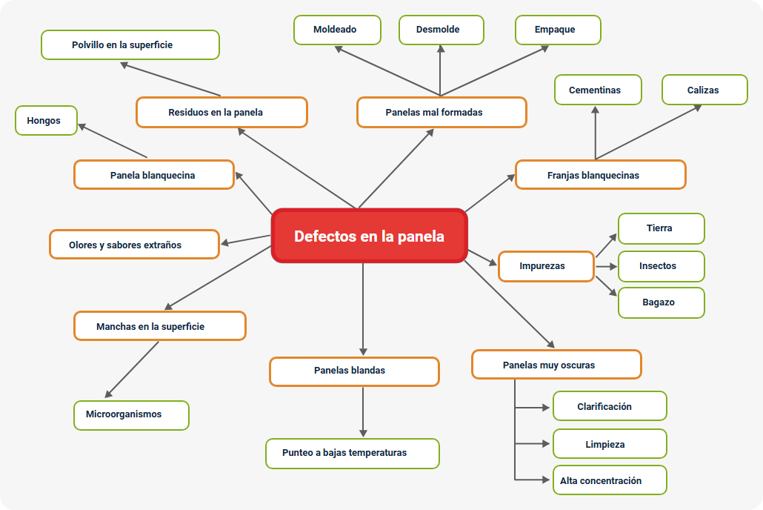

Nota. Adaptado de Quezada (2007).

**Técnicas de limpieza**

Durante esta etapa se retiran impurezas por medios físicos como la decantación y flotación en los prelimpiadores. Se realiza de la siguiente manera: los procesos físicos térmicos en las primeras pailas y bioquímicos con los aglutinantes. Se lleva a cabo por medio de tres operaciones: prelimpieza, clarificación y encalado.

Se presentan las operaciones que se ejecutan para realizar la limpieza del jugo crudo, la clarificación, formación de aglutinantes, cachaza y mieles.

El jugo crudo se limpia en frío por medio de la decantación natural, esto sucede debido al efecto de la gravedad. Consiste en aislar por medio del proceso de precipitación la mayor cantidad de sólidos contenidos en el zumo, retirando fragmentos de tierra, lodo y arena; paralelamente, por la sucesión de flotación, el prelimpiador ayuda a separar las partículas livianas como lo son: hojas, insectos, flores, etc. Estas se deben apartar varias veces durante la molienda. Los prelimpiadores tienen orificios inferiores con tapones los cuales se deben retirar periódicamente para evacuar lodos acumulados en el fondo; también deben ser lavados 2 o 3 veces durante la molienda. Las anteriores labores constituyen buenas prácticas de manufactura.

El néctar sale del prelimpiador por la parte intermedia y se dirige hacia la paila recibidora de la hornilla panelera a través de una tubería. El prelimpiador debe estar situado entre la salida del molino y el pozuelo o paila recibidora, aprovechando la gravedad para la conducción de los jugos.

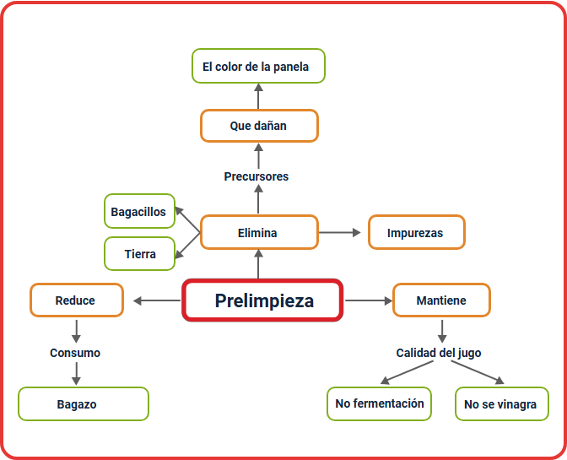

Nota: Adaptado de Cadavid (2017).

Al macerar las cortezas de algunos árboles y arbustos tales como cadillos, balso y guásimo, se obtiene un mucílago que contiene polímeros celulósicos con propiedades aglutinantes. Los sólidos en suspensión se agregan entre sí y forman una masa homogénea que se conoce como cachaza la cual flota sobre el zumo y permite extraerla manualmente. Otras especies utilizadas para formar el aglutinante son juan blando y san Joaquín.

La mayor parte de las cortezas referentes a las especies utilizadas como aglutinantes se encuentran en las zonas boscosas próximas a los trapiches paneleros, algunas ocasiones son traídas de municipios cercanos.

Las plantas utilizadas en la clarificación: 
Balso, Heliocarpus americanus L.
Cadillo negro, Triumfetta lappula L
Cadillo blanco, Triumfetta mollisima L
Guásimo, Guaruma almifolia Lam
Cadillo de mula, Pavonia spinifex Cav
Juan blanco, Hemistylis macrostachis Weed
San joaquín, Malvaviscus. penduliflorus Oc

Durante la clarificación se eleva la temperatura de los jugos en los sistemas de hornillas. En el primer recipiente esta debe oscilar entre los 75 °C y 82 °C, con el propósito de iniciar la segunda etapa de limpieza del jugo y dejarlo en óptimas condiciones, se prosigue a estabilizar el pH. En este punto el zumo se calienta y en ese momento se añade el aglutinante de preferencia para eliminar los residuos sólidos que son difíciles de retirar. Gracias a las propiedades de la corteza de balso, el guásimo o el cadillo, los sólidos empiezan a acumularse en la superficie, generando un residuo llamado cachaza el cual es cocinado hasta formar una masa espesa conocida como melote, la cual es utilizada para alimentar los animales de las fincas, sin embargo, la cachaza puede ser eliminada en cuerpos de aguas cercanos, aunque causa afectaciones a las fuentes hídricas. (Quezada y Cadavid, 2007).

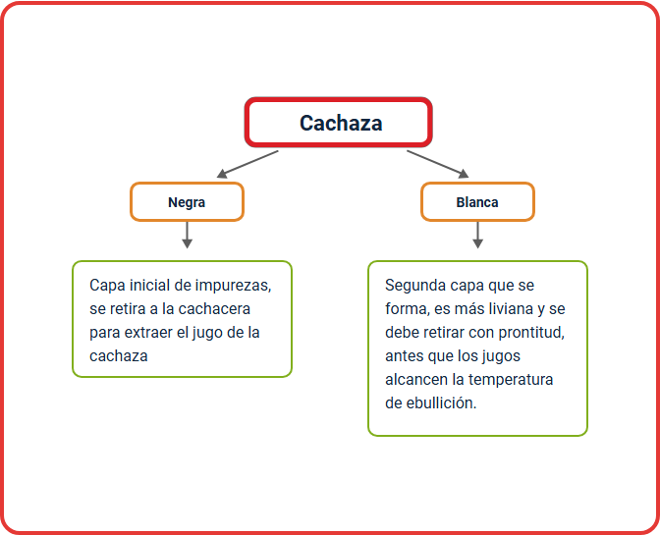

**Variables fisicoquímicas**

Los aglutinantes son una sustancia que, por efecto del calor, reúne los sólidos coloidales y colorantes de los jugos de la caña, y que se consideran impurezas en la elaboración de la panela.

A continuación, se presenta las características de los aglutinantes:

* La producción de aglutinantes en la finca evita el uso de especies que crecen en los bosques relictos.
* Fomenta la reducción de costos de producción y mejora la inocuidad y calidad de la panela, en la medida en que se evita la utilización de productos químicos en el proceso de clarificación de los jugos.
* Favorece la sostenibilidad ambiental de las zonas, dado que disminuye la presión sobre especies aglutinantes.
* Desde el punto de vista social, contribuye a que los productores tengan una oportunidad de negocio, a través de la siembra y comercialización de estas especies en las zonas paneleras.
* Los aglutinantes dependen de algunas variables fisicoquímicas, entre ellas la temperatura, entre 50°C y 55°C acelera la formación de partículas de gran tamaño, aumentando la cinética de las mismas, lo cual facilita la separación del jugo de caña.

**Cachaza y su disposición**

Se conoce como cachaza al subproducto generado durante la fabricación de panela, específicamente en la etapa de clarificación, en el siguiente espacio se ahondará en este elemento y la correcta forma de utilizarlo.

A continuación, se explica detalladamente el proceso para obtener la cachaza y cómo hacer una correcta disposición final.

**Cachaza**

El jugo fresco de caña, resultado de la molienda, debe someterse a una limpieza para eliminar las partículas que no pueden formar parte del producto final; todo esto, gracias a la floculación y aglutinación de las impurezas; en este proceso, se eleva la temperatura y, adicional a ello, se agrega la cal y se procede a la agitación con plantas naturales, creando una sustancia conocida como mucílago. En la superficie se ve una capa de aspecto coloidal, con aproximadamente 20 % de materia seca, el cual está compuesto por sacarosa, azúcares reductores, ceniza en poca cantidad y proteínas; a este subproducto se le denomina cachaza, que también es rica en fósforo, calcio, nitrógeno y materia orgánica y es bajo en potasio.

***Composición de la cachaza***

|  |  |
| --- | --- |
| Componente | Cantidad |
| Agua | 57 |
| Cera cruda | 2 - 4 |
| Arcillas y cenizas | 7 |
| Bagacillo y azúcares | 15 |

**Disposición**

Existen varias formas de eliminar la cachaza, por lo general se vierte a las corrientes de agua cercanas al trapiche, otra opción es hacer una quema del material sobrante, este método no es recomendado dado las afectaciones a la calidad del aire y el suelo al ocasionar contaminación directa, también está la disposición en zonas de desecho afectando la capa vegetal a causa del estado de fermentación. Por lo que se recomienda emplearlo como abono, mejorando algunas propiedades físicas y ácidas del suelo.

**Innovación**

La cachaza se identifica como desecho orgánico, por lo que sirve para crear subproductos.

Se puede pretender buscar alternativas en productos innovadores que puedan ofrecer alto impacto para el consumo masivo en la agricultura y la ganadería; es de acotar que este elemento no solo se emplea para obtener la tradicional melaza, pues aporta altos valores nutritivos, y sirve para plantas y animales. Un ejemplo de esto, es que se emplea como alimento en bovinos, porcinos y equinos.

# Requerimientos técnicos y normativos

El video que se presenta, ilustra de manera general los requerimientos técnicos y normativos. Se recomienda observar con atención y tomar nota de los aspectos que considere relevantes:

1. ***Requerimientos técnicos y normativos***

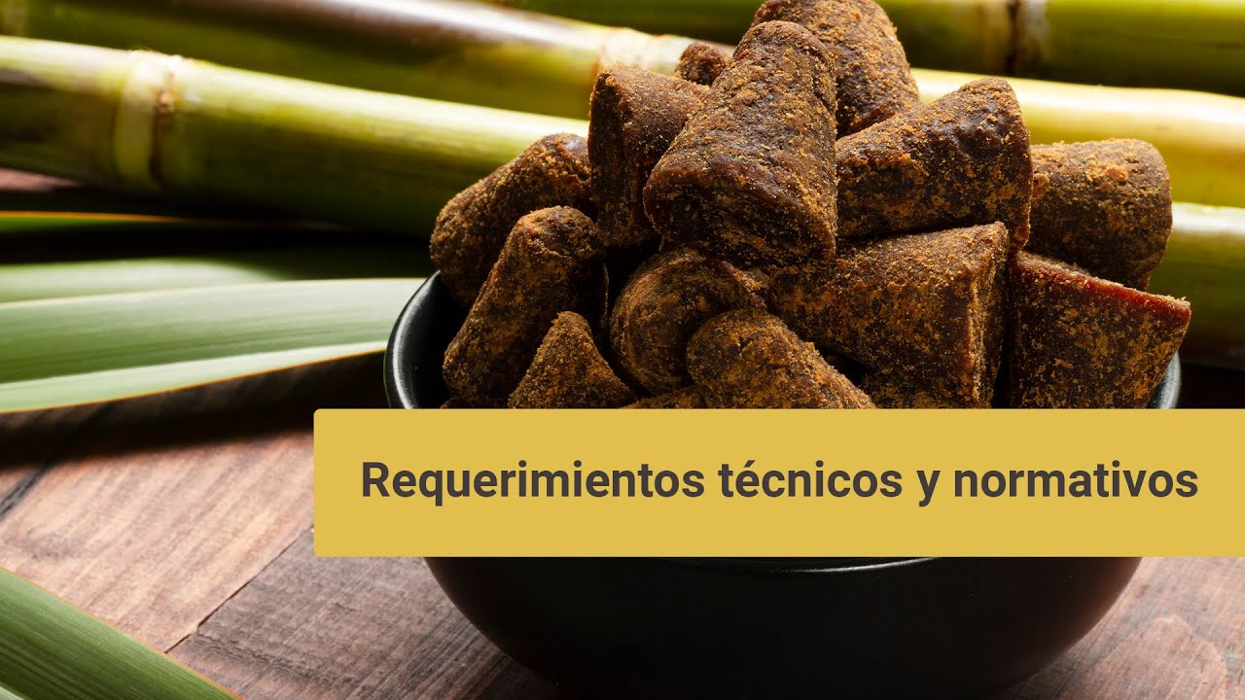

[**Enlace de reproducción del video**](https://www.youtube.com/watch?v=ji3Mmw6Jzbg)

|  |
| --- |
| **Síntesis del video: requerimientos técnicos y normativos** |
| Los requerimientos normativos establecidos en la producción panelera y expuestos en esta sesión contienen los requisitos para obtener un alimento de excelente calidad, en la cual sobresale el buen color y la calidad, estos son detalles que se pueden apreciar teniendo en cuenta las buenas prácticas de manufactura y las agrícolas.  Ambas leyes tienen como función principal establecer de manera objetiva práctica y medible los niveles permitidos que se acotan en el sistema de fabricación dentro de los cuales se hacen énfasis en la elaboración y distribución.  Técnicas de limpieza de la materia prima, la panela es uno de los productos de mayor importancia en la dieta de los colombianos, por ello el consumo se presenta en grandes cantidades sin importar el estrato socioeconómico, por lo anterior este alimento debe cumplir con requerimientos mínimos para la obtención del mismo, respetando los estándares de calidad, recomendados y expuestos en esta guía de estudio.  Como se ha mencionado, la caña de azúcar es el insumo principal para la obtención de la panela, de allí el cuidado al momento de la siembra y corte.  Esta planta está compuesta esencialmente por agua, una parte sólida, rica en fibra y en sólidos solubles que permite conseguir el zumo que provee sustancias propias necesarias para el desarrollo y el mantenimiento del organismo de las personas. Los sólidos dulces que contiene la caña son los azúcares solubles como sacarosa, glucosa y fructuosa entre otras.  La sacarosa es una estructura dinámica de gran importancia para la producción de energía de los seres humanos; está formada por dos moléculas pequeñas conocidas como monosacáridos. La glucosa y la fructuosa, las cuales están acopladas por medio de un punto de unión llamado enlace glucosídico, el cual se puede romper fácilmente por medio de un proceso que requiere agua, llamado hidrólisis.  El proceso de inversión de la sacarosa se denomina también hidrólisis o rompimiento de la molécula, se realiza para obtener la glucosa y fructuosa de manera separada. El procedimiento se da de manera natural, es decir ocurre en la misma planta, pero se puede acelerar después del corte gracias al efecto de la temperatura ambiente y del Ph.  Y se debe acotar que la sacarosa es estable o en medio alcalino, mientras los azúcares reductores los son en medios ácidos. La sacarosa se sintetiza en las hojas, se acumula en el tallo de la caña y su contenido aumenta con el tiempo hasta alcanzar la madurez, momento en el cual se inicia la inversión.  Este desarrollo óptimo en sacarosa se logra por cada variedad a una edad diferente tal como se muestra en la imagen. Algunas características pueden afectar la calidad de la panela, estas pueden afectar la calidad de la panela, estas se pueden clasificar en factores agroecológicos y de proceso.  Dentro de los primeros se resalta la variedad, la edad de la caña, el tipo de suelo, las condiciones climáticas y el manejo del cultivo. Entre los elementos del proceso está el Ph, el método de encalado, la velocidad de calentamiento y la temperatura de punteo. |

## Buenas Prácticas de Manufactura (BPM)

Según el Instituto Nacional de Vigilancia de Medicamentos y Alimentos (Invima), las Buenas Prácticas de Manufactura son los requerimientos generales de higiene en la manipulación, preparación, envasado, almacenamiento, transporte y distribución de alimentos para consumo humano, con el objeto de garantizar la calidad de los mismos en cada una de las operaciones mencionadas, velando por que cumplan con las condiciones sanitarias adecuadas, y disminuyendo los riesgos inherentes a la producción. El Invima es una de las autoridades sanitarias encargadas de vigilar estas prácticas BPM y emitir conceptos sanitarios frente a las mismas.

Las buenas prácticas de manufactura, constituyen un acúmulo de principios con el objetivo de certificar los productos cuya fabricación se haga en condiciones sanitarias apropiadas y de esta manera minimicen los riesgos que lleva consigo la producción de panela y su distribución. Por eso la implementación de las BPM en la industria panelera deben asegurar la calidad, sanidad e inocuidad, aplicando los procesos de elaboración y manipulación para la obtención de productos óptimos para el consumo. (Regino et al., 2019), (Mendieta et al., 2016).

Para profundizar en el estudio de las Buenas Prácticas de Manufactura, le invitamos a observar el siguiente video:

“Buenas Prácticas de Manufactura Trapiche panelero”

[Fedepanela. (2019), Buenas Prácticas de Manufactura Trapiche Panelero](https://www.youtube.com/watch?v=iuW5c9LgQys&ab_channel=FEDEPANELA)

## Concepto sanitario

Hace referencia al criterio emitido por la autoridad sanitaria una vez realizada la inspección, vigilancia y control al establecimiento donde se fabrique, procese, prepare, envase, almacene, transporte, distribuyan, comercialicen, importen o exporten alimentos o materias primas.

El concepto refleja el porcentaje de cumplimiento de la normatividad de la siguiente manera:

1. **Resolución 779 de 2006**

Por la cual se establece el reglamento técnico sobre los requisitos sanitarios que se deben cumplir en la producción y comercialización de la panela para consumo humano y se dictan otras disposiciones.

La Ley 40 de 1990 reconoce la producción de panela como una actividad agrícola desarrollada en explotaciones que, mediante la utilización de trapiches, tengan como fin principal la siembra de caña con el propósito de hacer panela y mieles vírgenes para el consumo humano y señala en el parágrafo del artículo 4º, que le corresponde a este Ministerio establecer los mecanismos de control que deben ser aplicados por las alcaldías municipales, en coordinación con las secretarías o servicios de salud departamentales (Recomendación estudiar la resolución 779 de 2006).

Los requisitos BPM producción panelera:
Instalaciones físicas, personal manipulador, disposición de residuos sólidos, limpieza y desinfección, sala de procesos, empaque y embalaje, control de plagas, condiciones de saneamiento, instalaciones sanitarias, condiciones del proceso de fabricación, materias primas e insumos, y almacenamiento y salud ocupacional.

1. **Requisitos de calidad de la panela**

Que la panela es un producto con un importante valor nutricional, de alto consumo especialmente en la dieta de la población infantil.

|  |  |  |
| --- | --- | --- |
| Requisitos | Mínimo | Máximo |
| Azúcares reductores, expresados en glucosa % | 5.5 % | - |
| Azúcares no reductores expresados en sacarosa, en % | - | 83 % |
| Proteínas, en % (N x 6.25) | 0.2 % | - |
| Cenizas, en % | 0.8 % | - |
| Humedad, en % | - | 9.0 % |
| Plomo expresado con Pb en mg / kg | - | 0.2 |
| Arsénico expresado con As en mg / kg | - | 0.1 |
| SO | Negativo | Negativo |
| Colorantes | Negativo | Negativo |

Nota. Tomado de Ministerio de la Protección social (2016).

1. **Decreto 3075 de 1997**

Las buenas prácticas de manufactura son los métodos necesarios para obtener alimentos inocuos, saludables y sanos, se estipulan por el decreto 3075 de 1997 que establece los requerimientos para la fabricación de alimentos.

La creciente demanda para obtener alimentos derivados de la industria panelera y el deseo de brindar productos de menor calidad, ha creado la obligación de seguir las buenas prácticas de la manufactura, puesto que la seguridad de los alimentos se ha convertido en una prioridad para los consumidores. Lo anterior obliga a las empresas a mejorar los esquemas de protección de alimentos y por ello el decreto 3075 de 1997, brinda las estrategias exactas para mejorar la calidad de los mismos.

Todas las personas que realizan actividades de manipulación de panela, deben tener capacitación en prácticas higiénicas de manipulación de alimentos de acuerdo a lo establecido en el Título II Capítulo III, Decreto 3075 de 1997; (Ministerio de Salud, 1992).

1. **Resolución 2674 de 2013**

La resolución 2674 de 2013 establece los requisitos y condiciones bajo las cuales el Instituto Nacional de Medicamentos y Alimentos (Invima) como autoridad sanitaria del orden nacional, deberá expedir los registros, permisos o notificaciones sanitarias (Ministerio de salud y protección social, 2013).

## Normativa ambiental

Como su nombre lo indica se refiere al cuidado del entorno y los recursos naturales. En este documento de estudio se ha hecho hincapié en este ítem, para minimizar la producción de desechos generados del proceso panelero y mitigar el impacto negativo al ambiente, adicional a ello, los estatutos procuran soportar la economía de todas las actividades realizadas durante la estandarización en la elaboración de panela. Las resoluciones colombianas expiden una serie de leyes que regulan las actividades para dar la tranquilidad, sin que puedan afectar la salud del consumidor.

Por las particularidades del proceso productivo, las materias primas e insumos que generalmente son utilizados y los desechos que pueden ser originados, las normas deben ser acatadas en un estricto orden. En este ítem se nombran las normativas que rigen para el sector panelero:

**Decreto 1076 2015 (mayo 26 de 2015): sector ambiente y desarrollo sostenible**

* Que la producción normativa ocupa un espacio central en la implementación de políticas públicas, siendo el medio a través del cual se estructuran los instrumentos jurídicos que materializan en gran parte las decisiones del Estado.
* Que la racionalización y simplificación del ordenamiento jurídico es una de las principales herramientas para asegurar la eficiencia económica y social del sistema legal y para afianzar la seguridad jurídica.

## Ajuste de técnicas

Las técnicas de producción panelera deben ser ajustadas a las condiciones de cada trapiche, dado que los requerimientos van a depender de características de cada región.

A continuación, se presentan algunas técnicas en la producción panelera:

1. La producción de panela se realiza mediante procesos artesanales donde prevalece el trabajo familiar, determinadas condiciones según la región y una baja implementación de la tecnología y las buenas prácticas de manufactura.
2. La caña de azúcar puede variar la concentración de azúcares por los valores nutritivos que aportan las zonas donde son cultivadas, además, los porcentajes de vitaminas, minerales y moléculas dependerán del tipo de suelo enriquecido.
3. La cantidad de cachaza es alterada por las características de la caña.
4. Cada trapiche usa diferentes mucílagos al tener variedad de plantas en las regiones, algunos con mejores propiedades y esas particularidades brindan las características en el proceso de clarificación.
5. Los valores de pH no presentan el mismo rango y el uso de sustancias como la cal, tiene la propiedad de regular el valor del jugo de la caña, esto depende de la experticia y habilidad de los trabajadores.
6. Gracias a las buenas prácticas de manufactura puede estandarizarse cada etapa del proceso dependiendo de cada región o de las características de la materia prima, evitando posibles ajustes durante el proceso de producción panelera.

## Procedimientos y reportes

En el siguiente apartado, se hace mención a la importancia de contar con documentos que garanticen el cumplimiento de los requisitos en la calidad de la producción panelera.

Con el fin de garantizar el cumplimiento de las BPM en el proceso de producción panelera, y a su vez la inocuidad y calidad, se hace importante contar con documentos que declaren el cumplimiento de requisitos. A continuación, se presentan algunos de ellos, haciendo hincapié en los principales documentos necesarios en la producción (Mendieta et al., 2016).

1. **La documentación:** si la información no se documenta, no existe la certeza que se cumplan los requerimientos y se puede presentar improvisación en los procedimientos, aspectos que pueden llegar a la pérdida de control; no obstante, se debe tener presente que los papeles son útiles cuando son sencillos y bien elaborados y, además, se deben conocer los objetivos y de este modo, sintetizar el trabajo.
2. **La trazabilidad interna:** adicionalmente, uno de los aspectos que demanda el mercado internacional de la panela, y que debe ser abordado por la unidad productiva, es la trazabilidad interna, asociada con las características (físicas, químicas y organolépticas) y a la manipulación del producto, las operaciones del proceso (equipos y condiciones de operación) y los demás factores de fabricación.
3. **Los procedimientos:** los procedimientos son un método o modo de ejecutar las actividades. Sobresalen los siguientes: trámite de control de producción, control de plagas, retiro de productos, validación del programa de saneamiento, inspección de proveedores y retiro de productos no conformes.
4. **Los instructivos:** los instructivos de trabajo son documentos que contienen directrices escritas para una actividad específica, como: la limpieza, desinfección, disposición final de desechos.
5. **Otros requerimientos:** otros archivos para tener en cuenta o diligenciar son: listado maestro, vigilancia sanitaria, registro sanitario, inspección, fichas técnicas, programas, entre otros.

Síntesis

El siguiente mapa integra los criterios y especificidades de los conocimientos expuestos en el presente componente formativo.

En la síntesis de la producción de panela, en su materia prima, se tienen en cuenta los siguientes aspectos:
1. Caña de azúcar: inmadura, madura y sobremadura.
2. Importancia de la clarificación: cachaza negra, uso de  plantas y cachaza blanca.
3. Apronte: extracción de jugo en donde es importante: 
a. Prelimpieza: encalado y clarificación.
b. Contenido: agua, azúcares (glucosa y fructosa) y sacarosa (sustancia panelera)
Es muy importante conocer las BPMs y tener un producto en óptimas condiciones.
a. BPMs: lavado de manos, uso de la dotación, conocimiento de la normatividad y buen comportamiento en zona de trabajo.
b. Producto en óptimas condiciones: no residuos, no olores extraños, sin impurezas, no sabores extraños y no panelas blandas.

Material complementario

|  |  |  |  |
| --- | --- | --- | --- |
| Tema | Referencia APA del Material | Tipo de material | Enlace del Recurso o  Archivo del documento material |
| Jugos de la caña y su clasificación | Del rincón de la Sierra Juárez - Rincón de ensueño - Talea de Castro - Mi vida es el campo. (2014). *Elaboración de la panela con jugo de caña* (video). YouTube. | Video | <https://www.youtube.com/watch?v=SMn6lddVaZI&ab_channel=TDCVideosTaleadeCastro> |
| Jugos de la caña y su clasificación | Lara Lorena. (2017). *Jugo de caña natural-elaboración* (video). YouTube. | Video | <https://www.youtube.com/watch?v=XCZ8J1tmoh0&ab_channel=lorenalara144> |
| Jugos de la caña y su clasificación | AgrosaviaTV. (2021). *Especies vegetales utilizadas en la clarificación de los jugos de caña para la elaboración de panela* (video). YouTube. | Video | <https://www.youtube.com/watch?v=N0SyD_4mUg8&ab_channel=AGROSAVIATV> |
| Técnicas de limpieza del jugo de la caña | Fedepanela. (2019). *Buenas Prácticas de Manufactura Trapiche Panelero* (video). YouTube. | Video | <https://www.youtube.com/watch?v=iuW5c9LgQys&ab_channel=FEDEPANELA> |

Glosario

**Batido:** se refiere a la acción de agitación intensiva e intermitente de la panela líquida, con el propósito de cambiarle la estructura y textura, además de hacerle perder su capacidad de adherencia.

**Buenas prácticas de manufactura:** son las normas establecidas de manera oficial que regulan a las plantas procesadoras de alimentos, en cuanto a los procedimientos de fabricación, limpieza y desinfección, la higiene personal, la manipulación, los controles, registros, almacenamiento, que garantizan calidad y seguridad alimentaria.

**Cachaza:** es un residuo de la industria azucarera que se forma a partir de los lodos formados por las impurezas, ceras, hidrocarburos y azúcares que aporta la caña.

El abono orgánico es un compuesto producido con materiales de origen animal o vegetal, el cual tiene como finalidad suministrar nutrientes a las plantas. Es así, que la cachaza, residuo de la agroindustria azucarera, por su composición mayormente orgánica han sido utilizados como enmiendas en los campos cañeros.

**Cal:** sustancia alcalina constituida por óxido de calcio, de color blanco o grisáceo, que al contacto con el agua se hidrata o se apaga, con desprendimiento de calor, y mezclada con arena forma la argamasa o mortero.

**Clarificación:** consiste en separar los no azúcares, en las tintas de clarificación, donde la temperatura es menor que en las tinas de ebullición y punteo.

**Jugo clarificado:** producto final libre de impurezas con excelentes características de color y sabor.

**Materia prima:** insumo que una industria o fabricación necesita para transformarla en un producto.

**Mucílagos:** sustancias viscosas extraídas de los tallos, hojas, frutos y raíces macerados de alguna especie, que, al entrar en contacto con el agua o el jugo de caña, más la acción del calor, eliminan los sólidos en suspensión, las sustancias coloidales y algunos compuestos colorantes presentes en el jugo, luego se forma la cachaza del jugo limpio por métodos físicos.

**No azúcares:** impurezas propias del jugo como: gomas, ceras, grasas, pigmentos, entre otros.

**Prelimpieza:** consiste en un proceso de lavado y una concentración de jugos más rápidos.

**Sacarosa:** comúnmente conocida como azúcar de mesa, está formada a partir de dos monosacáridos, la glucosa y la fructuosa, creando o de esta manera un disacárido. En la naturaleza se encuentra en un 20 % del peso en la caña de azúcar y en un 15 % del peso de la remolacha azucarera. Las plantas son capaces de sintetizar este disacárido por medio del proceso llamado fotosíntesis y es la forma más frecuente para mover azúcares desde las hojas a otros órganos vegetales

Referencias bibliográficas

Cadavid, G. O. (2007). Buenas Prácticas Agrícolas -BPA- y Buenas Prácticas de Manufactura -BPM- en la producción de caña y panela. Organización de Las Naciones Unidas Para La Agricultura y La Alimentación (FAO). <https://www.fao.org/3/a1525s/a1525s00.pdf>

Cobeña Morán, J. et al. (2016). *Caracterización físico-químicas del jugo de cinco variedades de caña de azúcar (Saccharum officinarum) en la hacienda El Jardín*. Escuela Superior Politécnica. <http://repositorio.espam.edu.ec/bitstream/42000/264/1/TAI105.pdf>

Farfán, K. et al. (2015). Diseño de una línea de producción de panela granulada. *Repositorio Institucional PIRHUA*, 14, 111. <https://pirhua.udep.edu.pe/bitstream/handle/11042/2344/4._PYT__Informe_Final__Panela.pdf?sequence=1&isAllowed=y>

Guerrero, M. & Escobar, J. (2015). *Eficiencia técnica de la producción de panela*. ResearchGate. <https://www.researchgate.net/publication/304583264_Eficiencia_tecnica_de_la_produccion_de_panela_The_technical_efficiency_of_Non_Centrifugal_Sugar_production>

Ley 09 de 1979. Establece las normas sanitarias para la prevención y control de los agentes biológicos, físicos o químicos que alteran las características del ambiente exterior de las edificaciones hasta hacerlo peligroso para la salud humana. 16 de julio de 1979. D.O No. 35308. <https://www.minsalud.gov.co/Normatividad_Nuevo/LEY%200009%20DE%201979.pdf>

Mendieta, O. et al. (2016), *Las buenas prácticas de manufactura en la producción de panela.* <https://repository.agrosavia.co/handle/20.500.12324/34303>

Quezada, W. (2007), *Guía Técnica de Agroindustria Panelera*. [http://repositorio.utn.edu.ec/bitstream/123456789/934/1/Guía Técnica de Agroindustria Panelera.pdf](http://repositorio.utn.edu.ec/bitstream/123456789/934/1/Guía%20Técnica%20de%20Agroindustria%20Panelera.pdf)

Resolución número 779 de 2006 [Ministerio de la Protección Social]. De Trapiches paneleros y centrales de acopio de mieles. 17 de Marzo de 2006. <https://www.minsalud.gov.co/sites/rid/Lists/BibliotecaDigital/RIDE/DE/DIJ/Resolucion-779-de-2006.pdf>

Resolución 002546 de 2004. [Ministerio de Protección Social]. Por la cual se establece el reglamento técnico de emergencia a través del cual se señala los requisitos sanitarios que se deben cumplir en la producción y comercialización de la panela para el consumo humano y se dictan otras disposiciones. Agosto 6 de 2004. <https://www.minsalud.gov.co/Normatividad_Nuevo/RESOLUCI%C3%93N%202546%20DE%202004.pdf>

Resolución 2674 de 2013. [Ministerio de Protección Social] Por la cual se reglamenta el artículo 126 del Decreto Ley 019 de 2012 y se dictan otras disposiciones. 22 de julio de 2013. <https://www.minsalud.gov.co/sites/rid/Lists/BibliotecaDigital/RIDE/DE/DIJ/resolucion-2674-de-2013.pdf>

Sagarpa. (2015). *Comité Nacional para el Desarrollo Sustentable de la Caña de Azúcar (Saccharum Officinarum L ).* <https://www.dof.gob.mx/nota_detalle.php?codigo=5393379&fecha=22/05/2015#gsc.tab=0>

Créditos

Elaborado por Innovative Education

